Alueprofiili Ylivieska (Kunnat)
Diakin karttasovellus 2022-02-23 01:16:36
Tämä asiakirja on tuotettu automaattisesti Diakin karttasovelluksen avulla 2022-02-23 01:16:36. Asiakirjan tiedot perustuvat THL:n Sotkanet-indikaattoripalvelun tietoihin, joihin on yhdistetty Tilastokeskuksen tilasto- ja paikkatietoaineistoja. Tarkempaa tieto indikaattoreista ja metodologiasta löydät sovelluksen Lisätietoja-osiosta.
Alueprofiili sisältää aina kaikkien osoittimien tiedot sekä valitulta alueelta että alueen rajanaapureista. Lisäksi alueprofiilissa esitetään kunkin osoittimen korkein ja matalin arvo. Tiedot esitetään taulukkoina, karttakuvioina sekä aikasarjakuvioina, joista näkee kunkin osoittimen kehityksen 2010-luvulla sekä valitulla alueella että sen naapureissa. Raportin lopussa on tiedot pienituloisuudesta ja työttömyydestä kaikilta alueen postinumeroalueilta.
Tässä raportissa tarkastellaan tasolla Kunnat aluetta Ylivieska. Lisäksi tarkastelussa ovat rajanaapurit: Alavieska, Haapavesi, Kalajoki, Merijärvi, Nivala, Oulainen, Sievi ja Ylivieska.
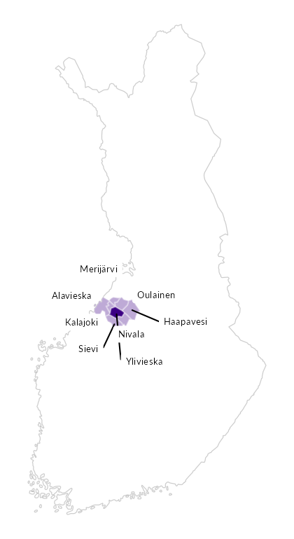

Summamuuttujat
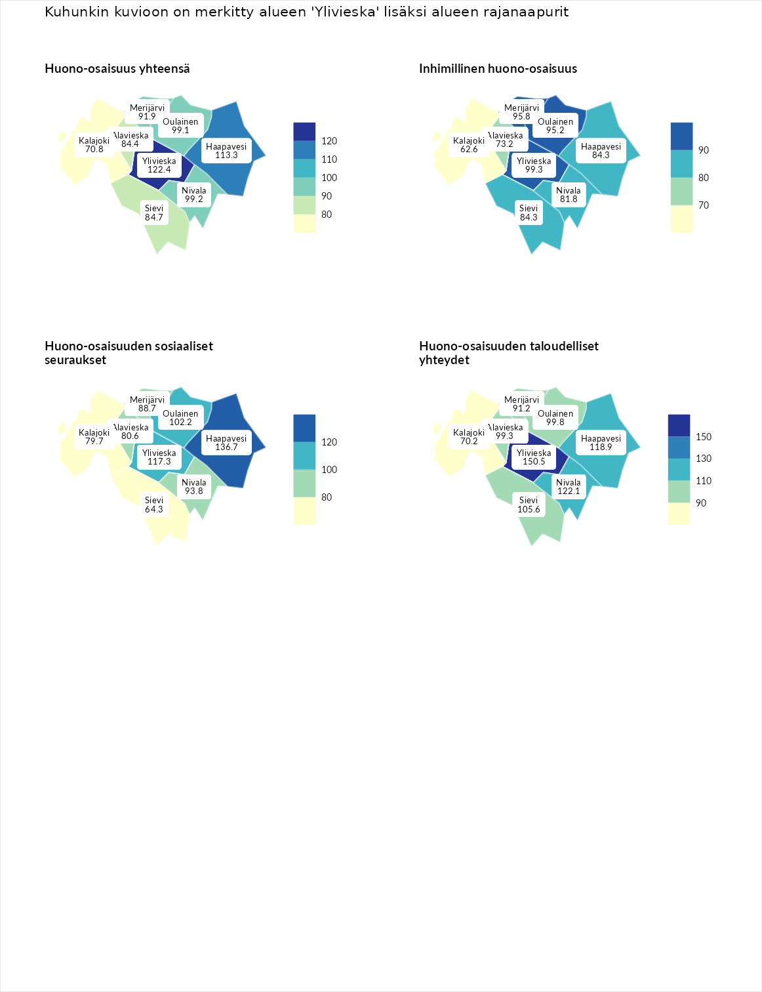

Huono-osaisuus yhteensä
aluenimi | arvo | asema
Tuusniemi (korkein arvo) | 183.4 | 1
Ylivieska (valittu) | 122.4 | 80
Haapavesi (naapuri) | 113.3 | 110
Nivala (naapuri) | 99.2 | 166
Oulainen (naapuri) | 99.1 | 167
Merijärvi (naapuri) | 91.9 | 197
Sievi (naapuri) | 84.7 | 224
Alavieska (naapuri) | 84.4 | 226
Kalajoki (naapuri) | 70.8 | 271
Luoto (matalin arvo) | 34.3 | 293

Inhimillinen huono-osaisuus
aluenimi | arvo | asema
Outokumpu (korkein arvo) | 180.9 | 1
Ylivieska (valittu) | 99.3 | 149
Merijärvi (naapuri) | 95.8 | 161
Oulainen (naapuri) | 95.2 | 167
Haapavesi (naapuri) | 84.3 | 218
Sievi (naapuri) | 84.3 | 219
Nivala (naapuri) | 81.8 | 230
Alavieska (naapuri) | 73.2 | 256
Kalajoki (naapuri) | 62.6 | 280
Pedersören kunta (matalin arvo) | 41.0 | 293

Huono-osaisuuden sosiaaliset seuraukset
aluenimi | arvo | asema
Tuusniemi (korkein arvo) | 214.7 | 1
Haapavesi (naapuri) | 136.7 | 35
Ylivieska (valittu) | 117.3 | 87
Oulainen (naapuri) | 102.2 | 143
Nivala (naapuri) | 93.8 | 173
Merijärvi (naapuri) | 88.7 | 190
Alavieska (naapuri) | 80.6 | 227
Kalajoki (naapuri) | 79.7 | 231
Sievi (naapuri) | 64.3 | 265
Luoto (matalin arvo) | 29.0 | 293

Huono-osaisuuden taloudelliset yhteydet
aluenimi | arvo | asema
Merikarvia (korkein arvo) | 272.3 | 1
Ylivieska (valittu) | 150.5 | 36
Nivala (naapuri) | 122.1 | 96
Haapavesi (naapuri) | 118.9 | 108
Sievi (naapuri) | 105.6 | 151
Oulainen (naapuri) | 99.8 | 173
Alavieska (naapuri) | 99.3 | 176
Merijärvi (naapuri) | 91.2 | 198
Kalajoki (naapuri) | 70.2 | 263
Pedersören kunta (matalin arvo) | 31.0 | 293
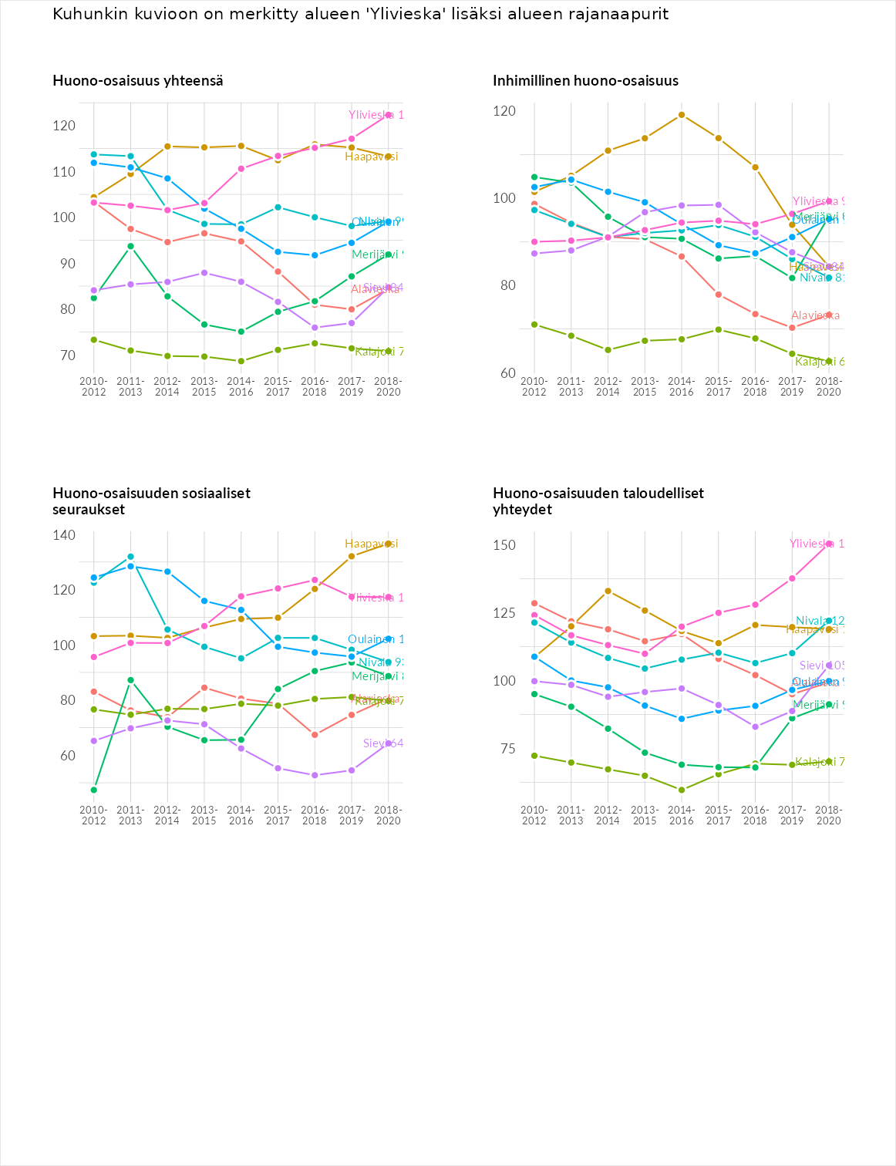

Inhimillinen huono-osaisuus
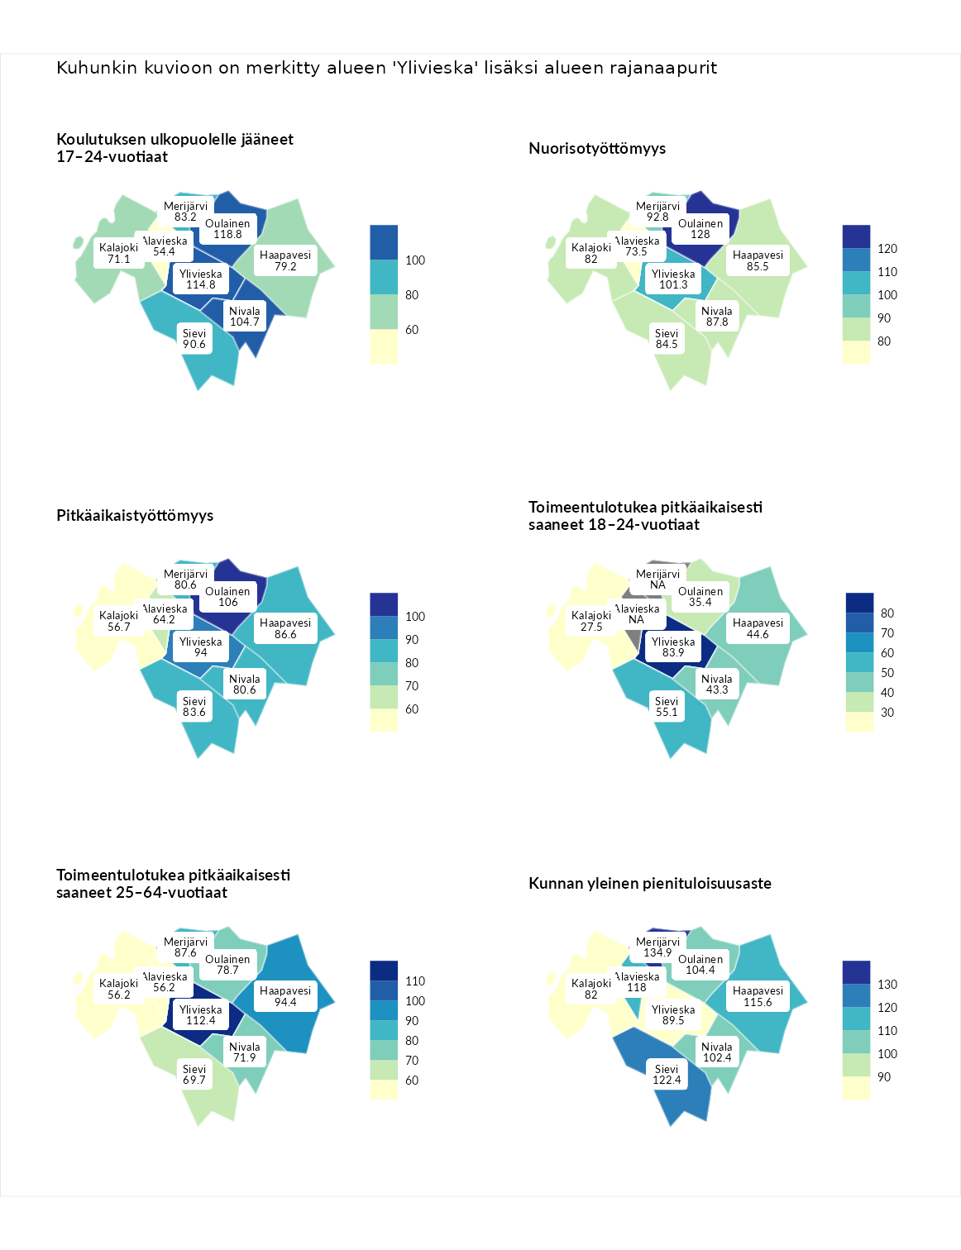

Koulutuksen ulkopuolelle jääneet 17–24-vuotiaat
aluenimi | arvo | asema
Hartola (korkein arvo) | 229.5 | 1
Oulainen (naapuri) | 118.8 | 79
Ylivieska (valittu) | 114.8 | 90
Nivala (naapuri) | 104.7 | 124
Sievi (naapuri) | 90.6 | 176
Merijärvi (naapuri) | 83.2 | 213
Haapavesi (naapuri) | 79.2 | 221
Kalajoki (naapuri) | 71.1 | 244
Alavieska (naapuri) | 54.4 | 277
Masku (matalin arvo) | 42.3 | 281

Nuorisotyöttömyys
aluenimi | arvo | asema
Kannonkoski (korkein arvo) | 231.0 | 1
Oulainen (naapuri) | 128.0 | 59
Ylivieska (valittu) | 101.3 | 137
Merijärvi (naapuri) | 92.8 | 170
Nivala (naapuri) | 87.8 | 187
Haapavesi (naapuri) | 85.5 | 191
Sievi (naapuri) | 84.5 | 198
Kalajoki (naapuri) | 82.0 | 213
Alavieska (naapuri) | 73.5 | 241
Luoto (matalin arvo) | 16.3 | 281

Pitkäaikaistyöttömyys
aluenimi | arvo | asema
Ilomantsi (korkein arvo) | 241.8 | 1
Oulainen (naapuri) | 106.0 | 130
Ylivieska (valittu) | 94.0 | 162
Haapavesi (naapuri) | 86.6 | 182
Sievi (naapuri) | 83.6 | 188
Nivala (naapuri) | 80.6 | 194
Merijärvi (naapuri) | 80.6 | 197
Alavieska (naapuri) | 64.2 | 236
Kalajoki (naapuri) | 56.7 | 260
Paimio (matalin arvo) | 14.9 | 293

Toimeentulotukea pitkäaikaisesti saaneet 18–24-vuotiaat
aluenimi | arvo | asema
Rantasalmi (korkein arvo) | 247.9 | 1
Ylivieska (valittu) | 83.9 | 119
Sievi (naapuri) | 55.1 | 147
Haapavesi (naapuri) | 44.6 | 160
Nivala (naapuri) | 43.3 | 162
Oulainen (naapuri) | 35.4 | 164
Kalajoki (naapuri) | 27.5 | 166
Kalajoki (matalin arvo) | 27.5 | 166

Toimeentulotukea pitkäaikaisesti saaneet 25–64-vuotiaat
aluenimi | arvo | asema
Kotka (korkein arvo) | 328.1 | 1
Ylivieska (valittu) | 112.4 | 115
Haapavesi (naapuri) | 94.4 | 153
Merijärvi (naapuri) | 87.6 | 170
Oulainen (naapuri) | 78.7 | 199
Nivala (naapuri) | 71.9 | 215
Sievi (naapuri) | 69.7 | 217
Alavieska (naapuri) | 56.2 | 245
Kalajoki (naapuri) | 56.2 | 246
Närpiö (matalin arvo) | 18.0 | 288

Kunnan yleinen pienituloisuusaste
aluenimi | arvo | asema
Rääkkylä (korkein arvo) | 159.3 | 1
Merijärvi (naapuri) | 134.9 | 21
Sievi (naapuri) | 122.4 | 48
Alavieska (naapuri) | 118.0 | 62
Haapavesi (naapuri) | 115.6 | 75
Oulainen (naapuri) | 104.4 | 131
Nivala (naapuri) | 102.4 | 137
Ylivieska (valittu) | 89.5 | 180
Kalajoki (naapuri) | 82.0 | 212
Rusko (matalin arvo) | 33.6 | 293
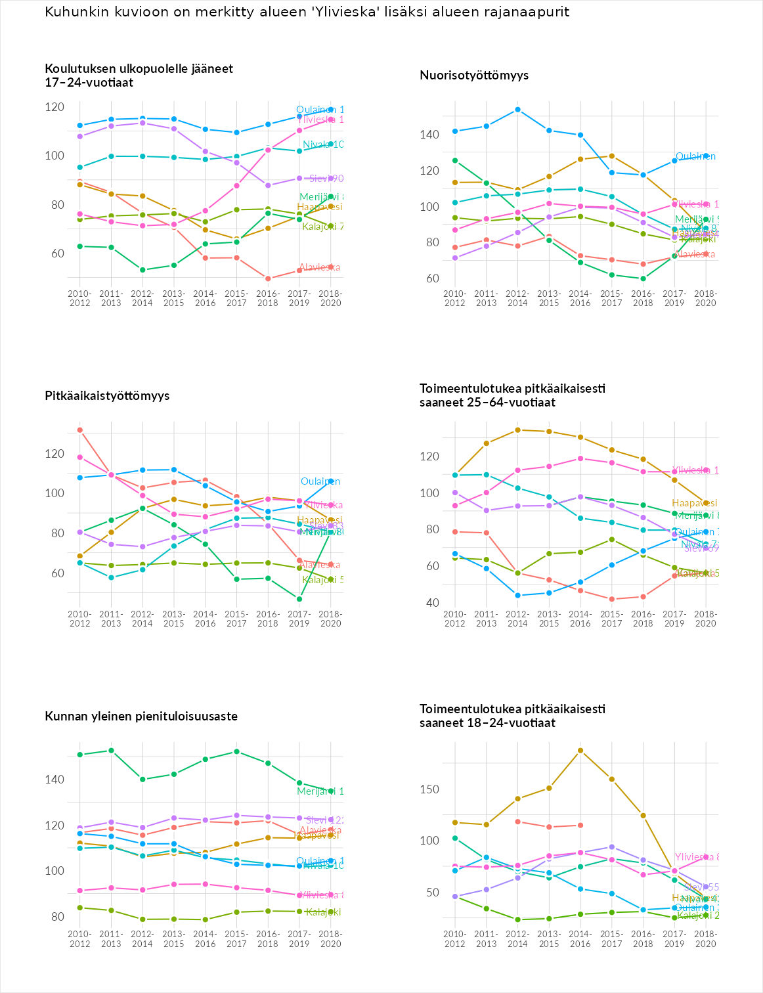

Huono-osaisuuden sosiaaliset seuraukset
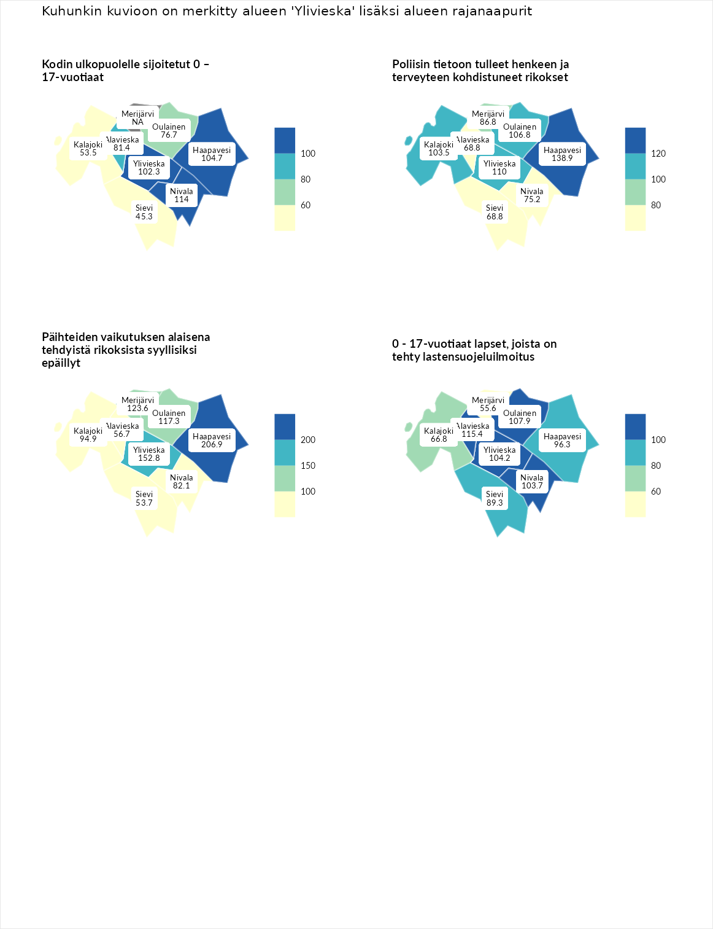

Kodin ulkopuolelle sijoitetut 0 – 17-vuotiaat
aluenimi | arvo | asema
Tuusniemi (korkein arvo) | 411.6 | 1
Nivala (naapuri) | 114.0 | 100
Haapavesi (naapuri) | 104.7 | 117
Ylivieska (valittu) | 102.3 | 124
Alavieska (naapuri) | 81.4 | 168
Oulainen (naapuri) | 76.7 | 181
Kalajoki (naapuri) | 53.5 | 228
Sievi (naapuri) | 45.3 | 238
Luoto (matalin arvo) | 23.3 | 253

Poliisin tietoon tulleet henkeen ja terveyteen kohdistuneet rikokset
aluenimi | arvo | asema
Kiuruvesi (korkein arvo) | 211.6 | 1
Haapavesi (naapuri) | 138.9 | 46
Ylivieska (valittu) | 110.0 | 117
Oulainen (naapuri) | 106.8 | 123
Kalajoki (naapuri) | 103.5 | 128
Merijärvi (naapuri) | 86.8 | 180
Nivala (naapuri) | 75.2 | 215
Alavieska (naapuri) | 68.8 | 234
Sievi (naapuri) | 68.8 | 236
Kuortane (matalin arvo) | 32.8 | 286

Päihteiden vaikutuksen alaisena tehdyistä rikoksista syyllisiksi epäillyt
aluenimi | arvo | asema
Kemi (korkein arvo) | 317.3 | 1
Haapavesi (naapuri) | 206.9 | 4
Ylivieska (valittu) | 152.8 | 26
Merijärvi (naapuri) | 123.6 | 71
Oulainen (naapuri) | 117.3 | 80
Kalajoki (naapuri) | 94.9 | 162
Nivala (naapuri) | 82.1 | 191
Alavieska (naapuri) | 56.7 | 254
Sievi (naapuri) | 53.7 | 263
Luoto (matalin arvo) | 19.4 | 293

0 - 17-vuotiaat lapset, joista on tehty lastensuojeluilmoitus
aluenimi | arvo | asema
Tervo (korkein arvo) | 236.0 | 1
Alavieska (naapuri) | 115.4 | 85
Oulainen (naapuri) | 107.9 | 115
Ylivieska (valittu) | 104.2 | 130
Nivala (naapuri) | 103.7 | 132
Haapavesi (naapuri) | 96.3 | 167
Sievi (naapuri) | 89.3 | 199
Kalajoki (naapuri) | 66.8 | 262
Merijärvi (naapuri) | 55.6 | 276
Maalahti (matalin arvo) | 22.9 | 293
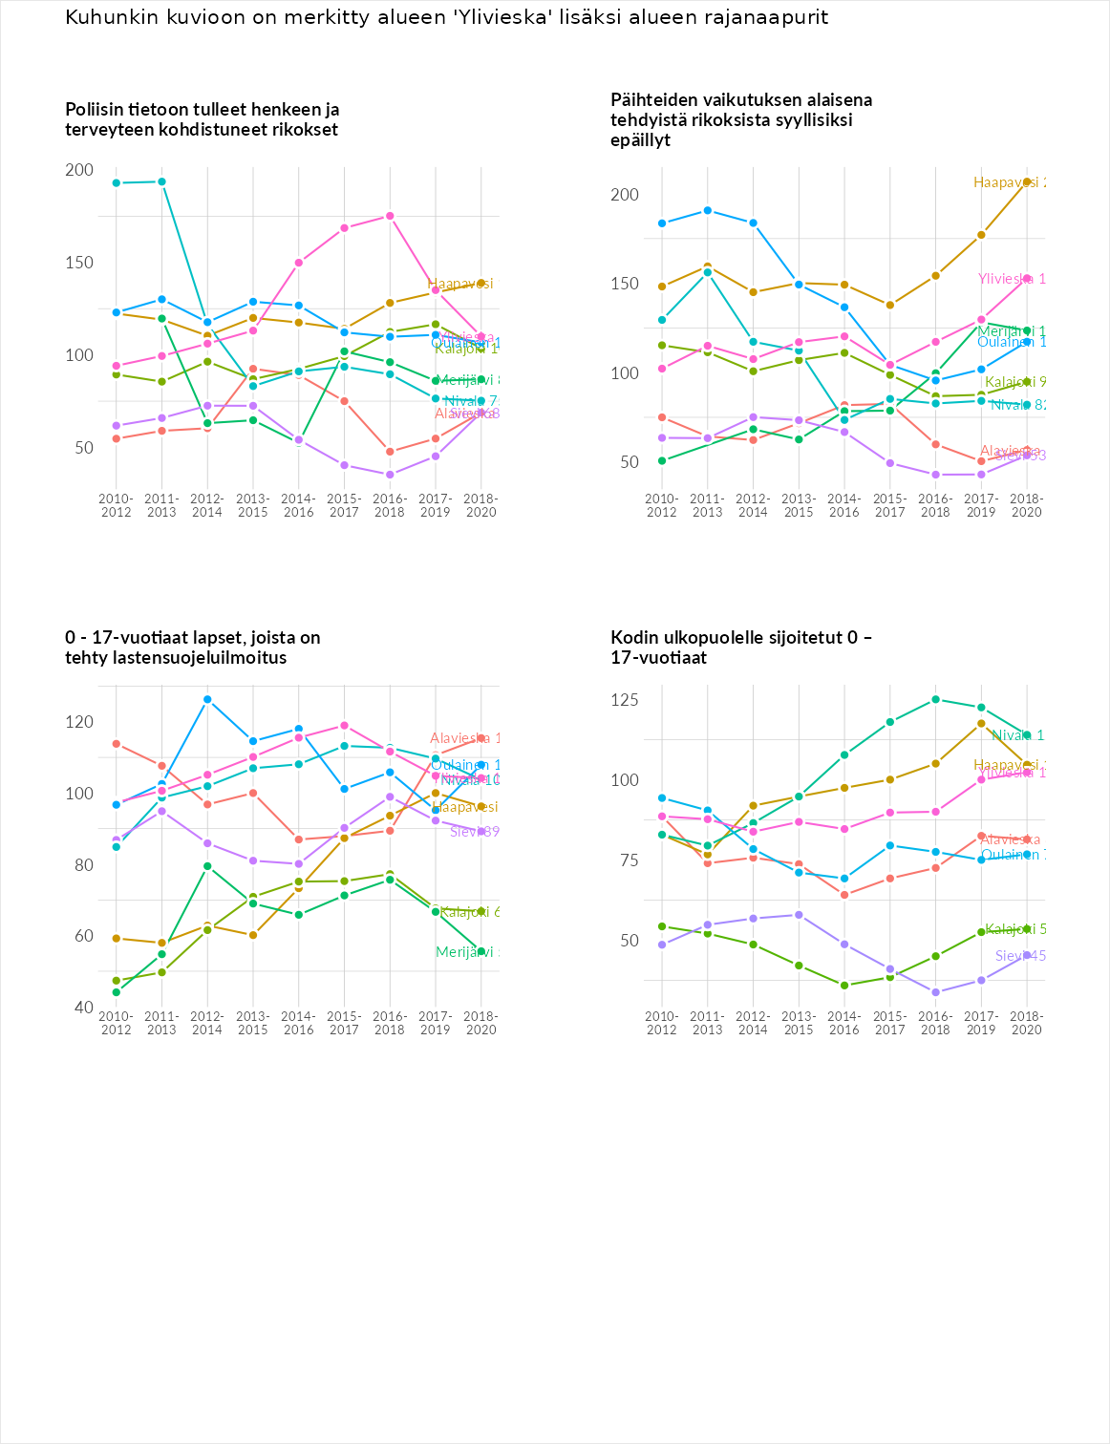

Huono-osaisuuden taloudelliset yhteydet
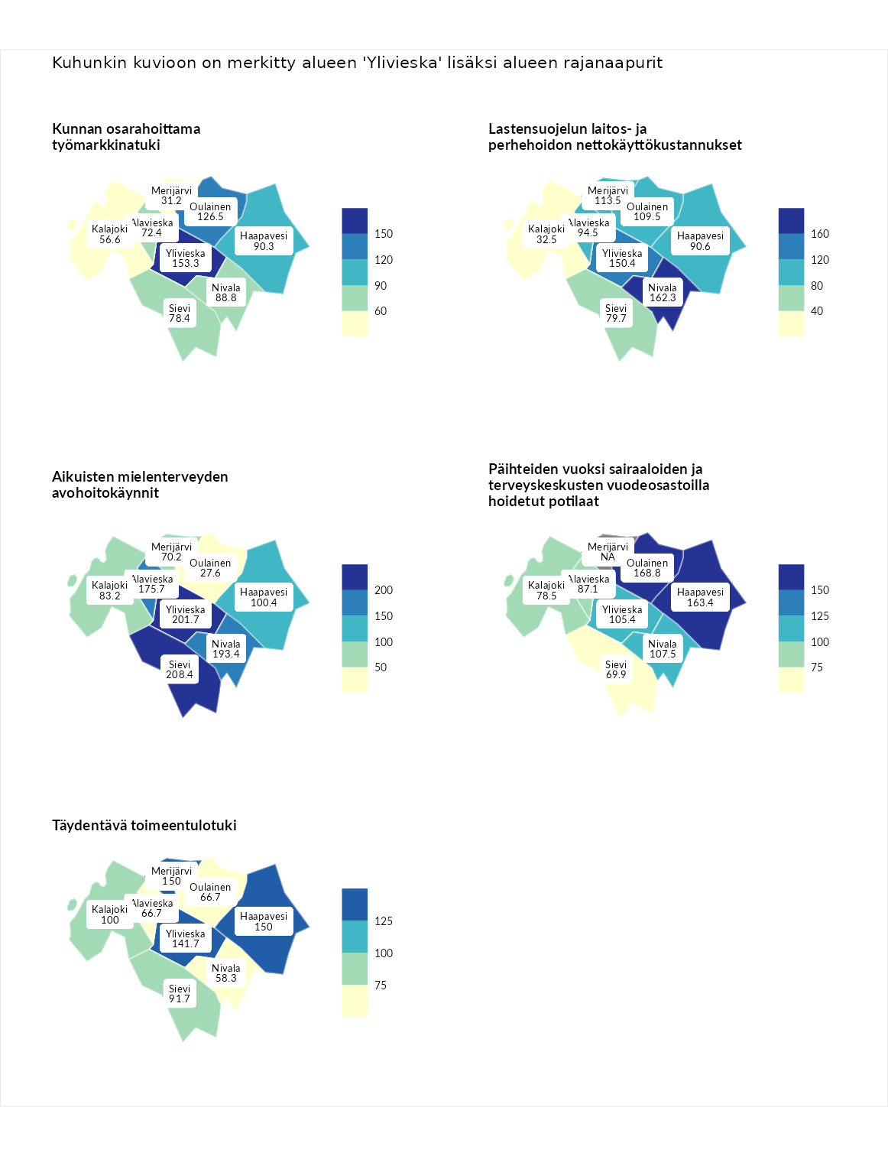

Kunnan osarahoittama työmarkkinatuki
aluenimi | arvo | asema
Lahti (korkein arvo) | 307.1 | 1
Ylivieska (valittu) | 153.3 | 61
Oulainen (naapuri) | 126.5 | 93
Haapavesi (naapuri) | 90.3 | 170
Nivala (naapuri) | 88.8 | 177
Sievi (naapuri) | 78.4 | 203
Alavieska (naapuri) | 72.4 | 217
Kalajoki (naapuri) | 56.6 | 255
Merijärvi (naapuri) | 31.2 | 283
Luoto (matalin arvo) | 5.7 | 293

Lastensuojelun laitos- ja perhehoidon nettokäyttökustannukset
aluenimi | arvo | asema
Soini (korkein arvo) | 285.3 | 1
Nivala (naapuri) | 162.3 | 33
Ylivieska (valittu) | 150.4 | 41
Merijärvi (naapuri) | 113.5 | 118
Oulainen (naapuri) | 109.5 | 128
Alavieska (naapuri) | 94.5 | 166
Haapavesi (naapuri) | 90.6 | 171
Sievi (naapuri) | 79.7 | 190
Kalajoki (naapuri) | 32.5 | 261
Isokyrö (matalin arvo) | 0.7 | 288

Aikuisten mielenterveyden avohoitokäynnit
aluenimi | arvo | asema
Haapajärvi (korkein arvo) | 510.9 | 1
Sievi (naapuri) | 208.4 | 12
Ylivieska (valittu) | 201.7 | 14
Nivala (naapuri) | 193.4 | 17
Alavieska (naapuri) | 175.7 | 24
Haapavesi (naapuri) | 100.4 | 146
Kalajoki (naapuri) | 83.2 | 205
Merijärvi (naapuri) | 70.2 | 234
Oulainen (naapuri) | 27.6 | 287
Lempäälä (matalin arvo) | 14.9 | 293

Päihteiden vuoksi sairaaloiden ja terveyskeskusten vuodeosastoilla hoidetut potilaat
aluenimi | arvo | asema
Vaala (korkein arvo) | 232.3 | 1
Oulainen (naapuri) | 168.8 | 30
Haapavesi (naapuri) | 163.4 | 35
Nivala (naapuri) | 107.5 | 117
Ylivieska (valittu) | 105.4 | 125
Alavieska (naapuri) | 87.1 | 175
Kalajoki (naapuri) | 78.5 | 198
Sievi (naapuri) | 69.9 | 213
Närpiö (matalin arvo) | 16.1 | 276

Täydentävä toimeentulotuki
aluenimi | arvo | asema
Merikarvia (korkein arvo) | 1000.0 | 1
Haapavesi (naapuri) | 150.0 | 67
Merijärvi (naapuri) | 150.0 | 72
Ylivieska (valittu) | 141.7 | 87
Kalajoki (naapuri) | 100.0 | 150
Sievi (naapuri) | 91.7 | 181
Alavieska (naapuri) | 66.7 | 218
Oulainen (naapuri) | 66.7 | 228
Nivala (naapuri) | 58.3 | 243
Utsjoki (matalin arvo) | 8.3 | 293
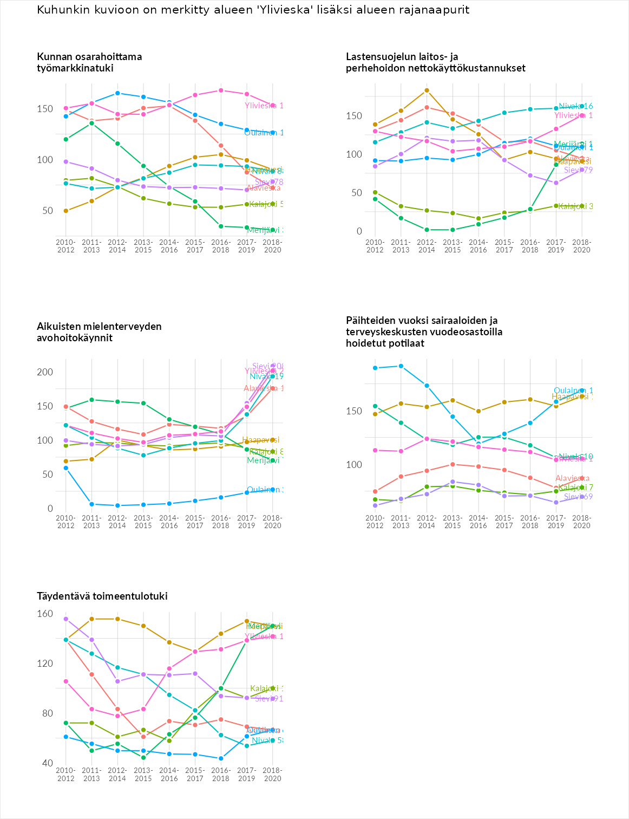

Postinumeroaluekohtaiset tiedot
aluekoodi | aluenimi | Kokonaislukema | Alimpaan tuloluokkaan kuuluvat taloudet | Alimpaan tuloluokkaan kuuluvat täysi-ikäiset | Työttömät | Peruskoulutuksen omaavat
84770 | Isokoski | 135.0 | 111.9 | 97.6 | 227.6 | 102.8
84460 | Tuomiperä | 100.9 | 102.6 | 96.0 | 127.2 | 77.9
84650 | Kantokylä | 95.6 | 83.7 | 90.5 | 89.1 | 119.0
84880 | Raudaskylä | 92.5 | 90.3 | 78.8 | 115.0 | 86.0
84100 | Ylivieska Keskus | 90.2 | 100.9 | 79.4 | 99.5 | 80.8
84540 | Vähäkangas | 73.6 | 66.0 | 70.4 | 90.5 | 67.5
